INSTITUTO SUPERIOR DE ENGENHARIA DE COIMBRA

Licenciatura de Engenharia Informática

Sistemas Operativos 2



Trabalho Prático – Especialíssima – Final

2016/2017

Fábio Coito

21240055

Engenharia Informática

Redes e Administração de Sistemas

Coimbra, novembro 2017

# Contextualização

Sou um aluno do ramo de redes e administração de sistemas. Neste momento tenho apenas a cadeira de Sistemas Operativos 2 por fazer para completar a licenciatura em Engenharia Informática.

Fui fazer exame em todas as épocas neste ano letivo sendo que na época normal desisti por não ter conhecimentos suficientes. Na época de recurso voltei a fazer exame e fiquei com a nota de 40%. Voltei ainda a tentar melhorar na época especialíssima, mas não consegui melhor.

Quanto ao trabalho prático, entreguei na época normal. Estava muito incompleto sendo por isso que a nota que recebi foi de 19%. Na época especial não entreguei o trabalho porque tive um pouco ocupado com o relatório de estágio e outra cadeira que tinha pendente.

Quanto ao grupo, fiz sempre o trabalho sozinho sendo que os meus colegas do ramo de redes, todos desistiram da cadeira.

Pondo isto tenho em falta a entrega deste trabalho no qual preciso de cerca de 65% para ter nota final positiva e assim acabar o curso.

# Mecanismos do sistema

Para a comunicação entre o servidor e os clientes é usada a memoria partilhada com várias vistas definidas para o conteúdo a memorizar. Para sincronizar os processos de leitura e escrita deveria ser usado um evento para cada ação. Ao iniciar o servidor devem ser criadas as estruturas necessárias ao jogo e colocadas na memória. Os clientes só podem iniciar com o servidor ligado sendo que a primeira coisa que fazem é associar a memoria partilhada. Posteriormente devem ser indicadas as configurações para inicio de jogo. Nestas configurações deveria ser obrigatório apenas o nome de um jogador para iniciar. Podem ser escolhidas teclas para o movimento. O servidor deve recebe a informação da tecla e converter para o sentido sendo por exemplo movimento para cima = 1.

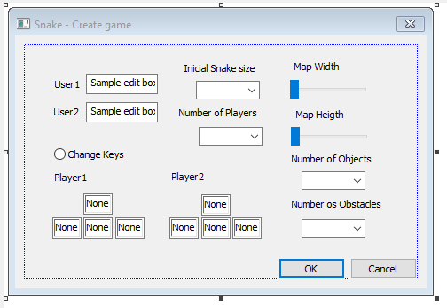

# Estruturas de dados

As estruturas presentes são:

map – que contem informação sobre o tamanho, numero e localização de objetos e obstáculos.

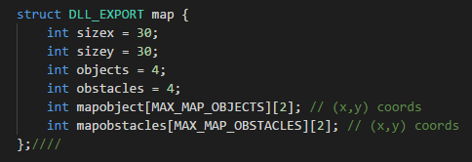

snake – que contem o nome do jogador, tamanho, coordenadas e variáveis referentes a funcionalidades do jogo.

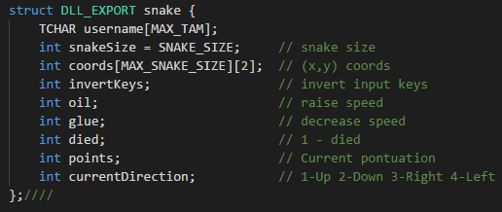

game – é a estrutura que vai ser usada para manter os dados do jogo em memoria e responsável pelo decorrer do jogo.

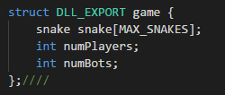

chat – é a estrutura que contem os ponteiros para os pipes referentes aos jogadores e também a mensagem enviada.

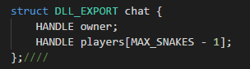

keys – é responsável por armazenar a informação no cliente correspondente as teclas escolhidas para o movimento

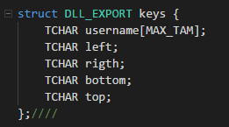

config – é responsável por armazenar as configurações do jogo na memória

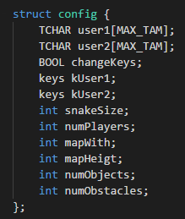

change – estrutura responsável por passar a informação da tecla premida

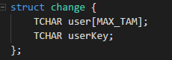

# Sumarização do ponto atual do trabalho

Devo dizer que o trabalho está bastante incompleto e não cumpre os requisitos. Demorei demasiado tempo a perceber a parte gráfica do trabalho e tentar estruturar o decorrer da execução. No trabalho que entreguei na época normal usei named pipes para a comunicação entre o servidor e os clientes. Para este queria usar memoria partilhada o que ia facilitar o código necessário. O problema é que eu não percebi bem como usar a memoria partilhada. Para o chat queria ter usado named pipes sendo que guardava na memoria os handles e os clientes usavam esses handles para distribuir as mensagens. Contudo não percebi muito bem como isso ia ficar na parte gráfica sendo que penso que numa janela vai decorrer o jogo e com dois jogadores não faz muito sentido enviar mensagens para o colega.

Estive também a alterar todas as estruturas para facilitar a comunicação entre os clientes. Não testei ainda a criação de jogo e muito menos a impressão gráfica dos bipmaps do jogo. Não tenho as estruturas para o uso dos bipmaps. Esta ia ser a ultima parte que ia tentar fazer porque o que tinha em mente era conseguir que o servidor e o cliente comunicassem bem e que o chat funcionasse.

Posso concluir que devia ter me dedicado mais na realização deste trabalho até porque não percebo muito de programação e não sei estruturar um trabalho destes. Realmente achei que este é um trabalho para executar em mais de um mês. Era interessante ter concluído o trabalho porque poderia ser usado para alguma coisa. Espero que o próximo seja mais acessível para quem não queira ser programador.